Фоточувствительные жидкокристаллические блок-сополимеры:
синтез и физико-химические свойства
Совдагарова Е.Р.¹, Бугаков М.А.¹, Бойко Н.И.¹, Шибаев В.П.¹
Студент, 5 курс специалитета
¹Московский государственный университет имени М.В. Ломоносова,
химический факультет, Москва, Россия
E-mail: liza.sovdagarova@gmail.com
Одним из наиболее значимых свойств блок-сополимеров является самопроизвольное образование микрофазово-разделенных структур, задаваемых химической природой, длиной и порядком чередования составляющих их блоков. Введение в состав макромолекул блок-сополимеров жидкокристаллических (ЖК) фоточувствительных групп с характерной анизотропией физических свойств и чувствительностью к световому воздействию позволяет осуществлять «тонкую настройку» их физико-химических характеристик под действием внешних полей. Такие полимеры обладают большим потенциалом в области фотоники, оптики и голографии.
В рамках данной работы был разработан подход к получению триблок-сополимеров метакрилового ряда типа АВА методом ОПЦ-полимеризации. Центральный субблок В состоит из звеньев додецилметакрилата, а периферийные субблоки содержат азобензольные фрагменты (рис. 1а), способные к транс-цис фотоизомеризации (рис. 1б). В докладе представлены полимеры с длиной спейсера (n) в 2 или 4 метиленовых звена, а заместителем (R) в азобензольном фрагменте является бутильная или нитрильная группа. Полученные соединения были охарактеризованы методами ¹Н ЯМР спектроскопии, а также ГПХ.
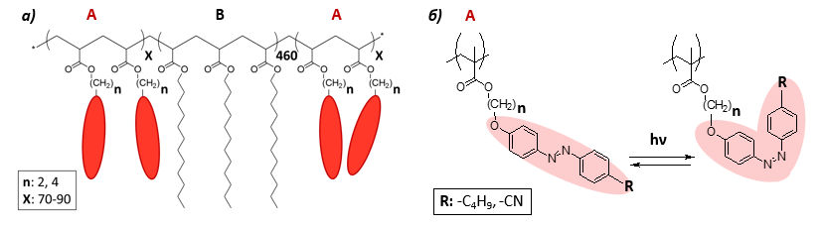
Рис. 1. а) Структура исследуемых блок-сополимеров, б) цис-транс изомерия азобензольного фрагмента
Фазовое поведение блок-сополимеров исследовано методами ДСК, а также поляризационной оптической микроскопии. Сополимеры образуют ЖК фазу, благодаря азобензолсодержащим субблокам В, и характеризуются двумя температурами стеклования, которые соответствуют А и В субблокам, соответственно
Изучены фотоориентационные процессы в тонких пленках блок-сополимеров, протекающие под действием линейно-поляризованного света (λ= 532 нм). Показано, что облучение светом приводит к наведению дихроизма азобензольных фрагментов в образцах и, как следствие, двулучепреломления, что позволяет записывать в таких пленках скрытые (латентные) изображения.
Механические свойства исследуемых блок-сополимеров были изучены растяжением свободных пленок, изготовленных методом полива. Испытания проводили как в темновом режиме, так и при облучении образцов УФ-светом (λ=372 нм). с целью установления влияния процесса изомеризации азобензольных фрагментов на механические характеристики материалов. Путем проведения циклических испытаний на растяжение-сжатие доказано наличие физической сшивки в исследованных блок-сополимерах. Влияние облучения и строения блок-сополимеров на механические свойства их пленок обсуждаются.
Работа выполнена при финансовой поддержке гранта РНФ 22-73-00071.

